第1 章

Python语言基础

本章导论
Python是一门由荷兰国家数学与计算机科学研究中心的吉多·范罗苏姆于1990年代初设计的高级编程语言。‌Python以其简洁易懂、‌开发速度快、‌跨平台等特性而受到广泛欢迎。‌它提供了高效的高级数据结构，‌支持面向对象编程，‌拥有丰富的标准库，‌适用于各个主要系统平台。‌Python被广泛应用于独立、‌大型项目的开发，‌包括数据分析、‌人工智能、‌Web开发、‌系统运维等多个领域。‌近年来，‌Python在大数据和人工智能方面的应用尤为突出，‌成为这两类应用中最重要的工具之一。‌许多国内外大型企业都在使用Python语言，‌如Google、‌Facebook、‌NASA、‌百度、‌腾讯等。
在Python编程的世界里，‌构建任何程序或脚本都始于理解并掌握其基础构成元素。‌本章将引导你深入了解Python编程的核心基础，‌包括‌变量、‌数据类型、运算符、流程控制语句、数据序列、函数等。


1.1 Python简介

1. Python的适用场景
Python作为一种功能强大且通用的编程语言，‌其适用场景非常广泛，‌主要包括以下几个方面：‌
Web开发：‌借助成熟的Web开发框架，‌如Django和Flask，‌Python可以快速开发功能强大的Web应用。‌‌
网络爬虫：‌Python是编写网络爬虫的主流语言之一，‌其自带的urllib库和第三方的requests库及Scrapy框架，‌让开发爬虫变得容易。‌‌
数据分析与科学计算：‌Python拥有NumPy、‌SciPy、‌Matplotlib等库，‌支持各种数学运算和高质量图像绘制，‌非常适合科学计算和数据分析。‌‌1
人工智能与机器学习：‌Python在人工智能领域的机器学习、‌神经网络、‌深度学习等方面都是主流的编程语言，‌得到广泛的支持和应用。

2. ‌Python的概念
Python是一种计算机程序设计语言。‌Python是一种动态的、‌面向对象的解释型脚本语言，‌最初被设计用于编写自动化脚本（‌shell）‌，‌随着版本的不断更新和语言新功能的添加，‌越来越多地被用于独立的、‌大型项目的开发。

‌Python的作用
Python作为一种通用、‌灵活且易学易用的编程语言，‌在多个领域都有广泛的应用。‌其作用主要体现在以下几个方面：‌
数据分析与科学计算：‌借助于NumPy、‌Pandas等库，‌Python能够轻松处理大量数据，‌进行高效的数据清洗、‌转换和可视化，‌是数据科学家的得力助手。‌
Web开发：‌Django、‌Flask等Web框架使得Python开发者能够快速搭建起功能丰富的Web应用，‌大大简化了Web开发的流程。‌
人工智能与机器学习：‌TensorFlow、‌PyTorch等深度学习框架都是基于Python开发的，‌为研究者提供了强大的工具，‌使得他们能够轻松构建和训练神经网络模型。‌
自动化运维与测试：‌Python可以用于编写自动化测试脚本，‌实现Web应用的自动化测试，‌提高测试效率，‌同时也可用于服务器的自动化部署和管理。‌此外，‌Python还在网络爬虫、‌游戏开发、‌金融分析、‌教育和科普等领域发挥着重要作用。


1. 1.1 Python发展历程

1．Python发展的起源
Python的起源可以追溯到1989年，‌由荷兰国家数学与计算机科学研究中心的吉多·范罗苏姆（‌Guido van Rossum）‌设计。‌Python的设计哲学强调代码的可读性和简洁性，‌它采用缩进来表示代码块，‌而不是使用大括号或关键字，‌这使得Python的代码看起来更加清晰和易于理解。‌1991年，‌Python的第一个版本（‌0.9.0）‌诞生，‌奠定了Python语言的基础。‌随后，‌Python经历了一系列的迭代和改进，‌逐渐被用于独立的、‌大型项目的开发。‌如今，‌Python已经成为一种非常流行的编程语言，‌广泛应用于Web开发、‌数据分析、‌人工智能等领域。

2．Python的发行版本‌
Python 1.x系列：‌这是Python的早期版本，‌包括了基础的数据类型和模块系统，‌但已很少在现代Python开发中使用。‌‌
Python 2.x系列：‌在2000年发布，‌引入了许多重要的改进，‌如增强的类支持、‌迭代器和生成器等。‌Python 2.7是该系列的最后一个版本，‌其官方支持已于2020年1月1日结束。‌‌
Python 3.x系列：‌这是Python的主要版本，‌包含了不向后兼容的更改。‌Python 3.x系列引入了许多新功能和改进，‌如print函数、‌整数除法运算符、‌以及用于异步编程的async和await关键字等。‌目前，‌Python 3是最新的Python版本，‌也是推荐的版本。
以下列表为‌Python 各不同发布版本的简单说明。

发 行 版 | 发 布 日 期 | 停止维护日期
Python 1.x | 1994年 | 未记录
Python 2.x | 2000年5月 | 2020年1月
Python 3.x | 2008年12月 | 最新版本，推荐使用
续表
发 行 版 | 发 布 日 期 |  | 更新内容
Python 3.0 | ‌2008年 | ‌带来了许多重大更新和不兼容的改变
Python 3.1 | 2009年 | C语言实现的io模块等
Python 3.2-3.12 | 2011年 | 性能改进和错误修复
Python 3.13 | 2024年 | 新增了对移动平台的支持
‌Python版本发布特点：
不断进化与改进：‌Python的各个版本都在不断地引入新特性和进行性能优化。‌例如，‌Python 3.11相较于3.10，‌在执行速度、‌错误消息表现力、‌新模块支持等方面都有了显著提升。‌
增强错误处理和调试：‌新版本中，‌Python致力于提供更富有表现力的错误消息和更易于调试的工具。‌例如，‌Python 3.11中引入了新的错误消息显示方式，‌使得定位问题变得更加容易‌。‌
标准化与兼容性：‌随着Python的发展，‌其标准化程度不断提高，‌同时也在努力提升与旧版本的兼容性。‌尽管如此，‌某些重大版本（‌如Python 3.0）‌并不完全兼容之前的版本。

1. 1.2 Python组成体系
Python的组成体系主要包括模块(Modules)、‌包(Packages)和库(Libraries)

图1-1 Python组成

模块(Modules)
Python中的模块（‌Modules）‌是一个包含了Python定义和语句的文件，‌它可以包括变量、‌函数、‌类等，‌并提供了一种将相关代码组织成可重用单元的方式。‌模块的使用带来了诸多好处，‌如方便其他程序和脚本的导入并使用，‌避免函数名和变量的冲突，‌提高代码的可维护性和可重用性。‌
Python中的模块可以分为几种类型：‌
内置模块：‌Python自带的模块，‌如datetime、‌math、‌random等。‌
第三方模块：‌由Python社区或开发者开发的模块，‌需要自己安装。‌
自定义模块：‌用户自己编写的模块，‌可以对某段逻辑或某些函数进行封装。‌
通过模块化编程，‌可以将一个复杂的Python程序分解成多个模块，‌便于后期的重复应用和维护。

‌包(Packages)
Python中的包(Packages)是一种组织代码的方式，‌它对应的是一个文件夹而不是文件。‌‌
包的作用主要体现在代码规范、‌避免模块名称冲突，‌以及提供分层次的目录结构，‌使得代码更加易于管理和维护。‌‌
在使用包时，‌可以通过import语句导入包中的模块或函数，‌进而使用包中定义的变量、‌函数或类。‌这种方式有助于代码的重用和模块化编程。

库(Libraries)
Python中的库（‌Libraries）‌是指一组相关的模块和函数，‌用于提供特定领域或功能的支持。
‌库可以是Python自带的标准库，‌也可以是其他人实现的第三方库。‌标准库在安装Python后即可直接使用，‌而第三方库则需要额外安装。
‌库提供了各种常用的函数、‌类、‌工具和算法，‌能够快速解决实际问题和加速开发过程。‌开发者可以利用现成的库，‌简化开发过程，‌提高开发效率。‌此外，‌开发者也可以自行编写并发布自己的库，‌以便共享和重用代码。
‌Python的库丰富多样，‌涵盖了文件操作、‌网络编程、‌数据分析等多个方面，‌极大地扩展了Python的应用范围。

1. 1.3 Python优势
Python的优势主要体现在以下几个方面：‌
简单易学：‌Python语言语法简洁易懂，‌相较于其他编程语言更加简单，‌很适合初学者快速入门。‌‌Python还提供了大量的第三方库和工具，‌方便开发者快速构建应用程序。‌‌
强大的标准库和生态系统：‌Python拥有丰富的标准库，‌如numpy、‌pandas、‌matplotlib 等，‌可以轻松处理各种任务，‌如数据分析、‌数据可视化等。‌此外，‌Python还拥有庞大的生 态系统，‌包括各种第三方库和工具，‌让开发者在解决问题时更加得心应手。‌‌
跨平台兼容性强：‌Python可移植性高，‌可在多个操作系统上运行，‌如Windows、 ‌Linux、‌MacOS等，‌这使得Python成为嵌入式系统和移动设备的理想选择。

1.2 Python安装
本节主要介绍如何在windows操作系统上安装Python，请在安装之前先准备好windows操作系统（推荐win10及以上）。

1. 2.1 安装Python
步骤如下：
- 安装Python解释器；
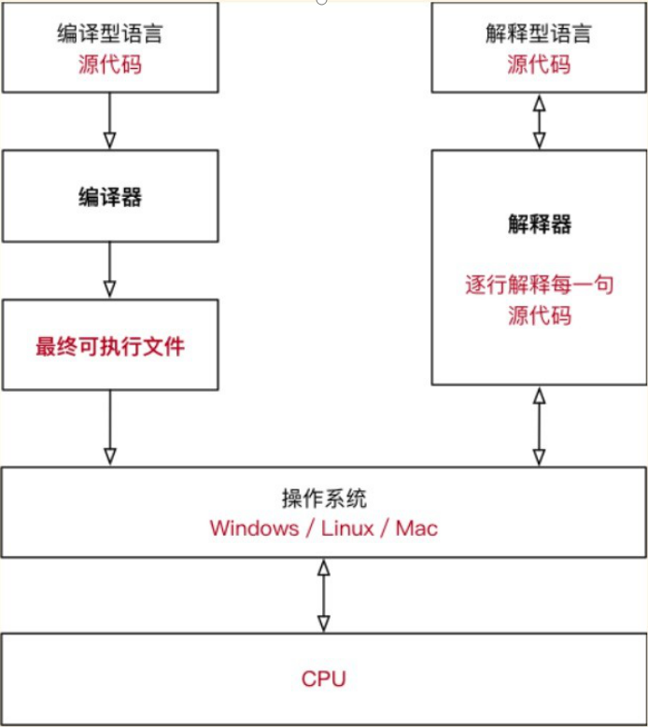
图1-1 编译型语言和解释型语言
计算机不能直接理解任何除机器语⾔以外的语⾔，所以必须要把程序员所写的程序语⾔翻译成机器语⾔，计算机才能执⾏程序。将其他语⾔翻译成机器语⾔的⼯具，被称为编译器。编译型语⾔：程序在执⾏之前需要⼀个专⻔的编译过程，把程序编译成为机器语⾔的⽂件，运⾏时不需要重新翻译，直接使⽤编译的结果就⾏了。程序执⾏效率⾼，依赖编译器。如 C、C++ 。
解释型语⾔编写的程序不进⾏预先编译，以⽂本⽅式存储程序代码，会将代码⼀句⼀句直接运⾏。在发布程序时，看起来省了道编译⼯序，但是在运⾏程序的时候，必须先解释再运⾏ 。如python

- 安装PyCharm集成开发环境；
- 基础设置；

1．安装Python解释器
Customize installation：可以选择安装路径。或点击install Now安装到默认路径。
Install launcher for all users：为所有用户安装启动器。
Add Python 3.10 to PATH：把Python 添加到系统的环境变量”。

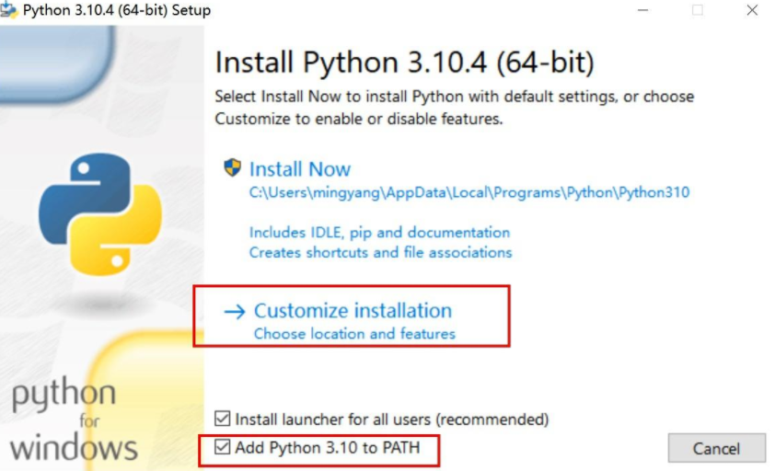
图1-2 安装Python解释器

安装Pycharm集成开发环境
安装中的选项建议全选
Create Desktop Shortcut：生成桌面快捷方式；
Update PATH variable (restart needed)：更新PATH变量（需要重新启动）；
Update context menu：可以实现添加打开文件夹作为项目
Create Associations：创建关联.py文件
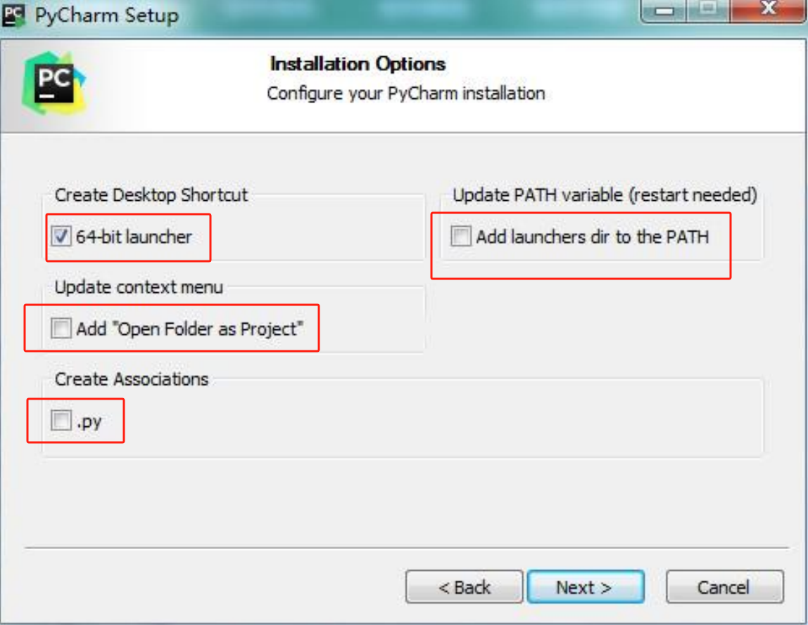
图1-3 安装PyCharm集成开发环境

基础设置：
中文设置：file-settings-plug-搜索：chinese -点击Chinese (simplified) Language Pack后面的install （安装成功后，重启pycharm）

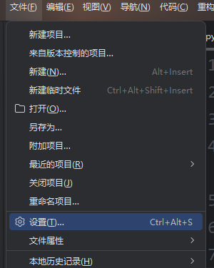
图1-1 中文设置

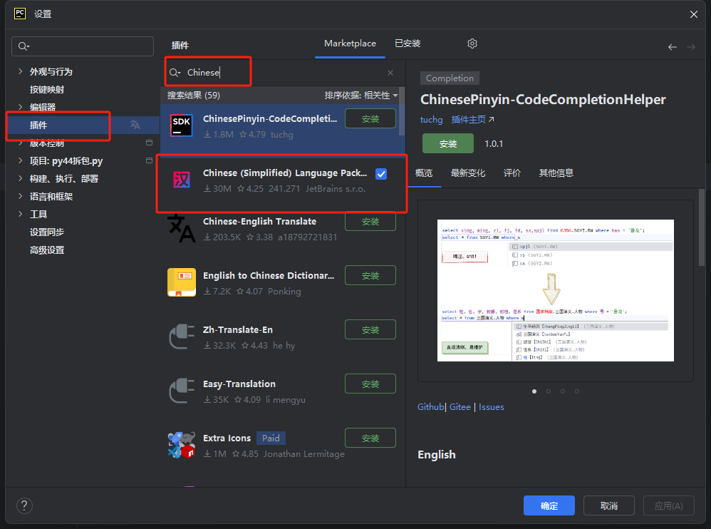
图1-2 中文设置

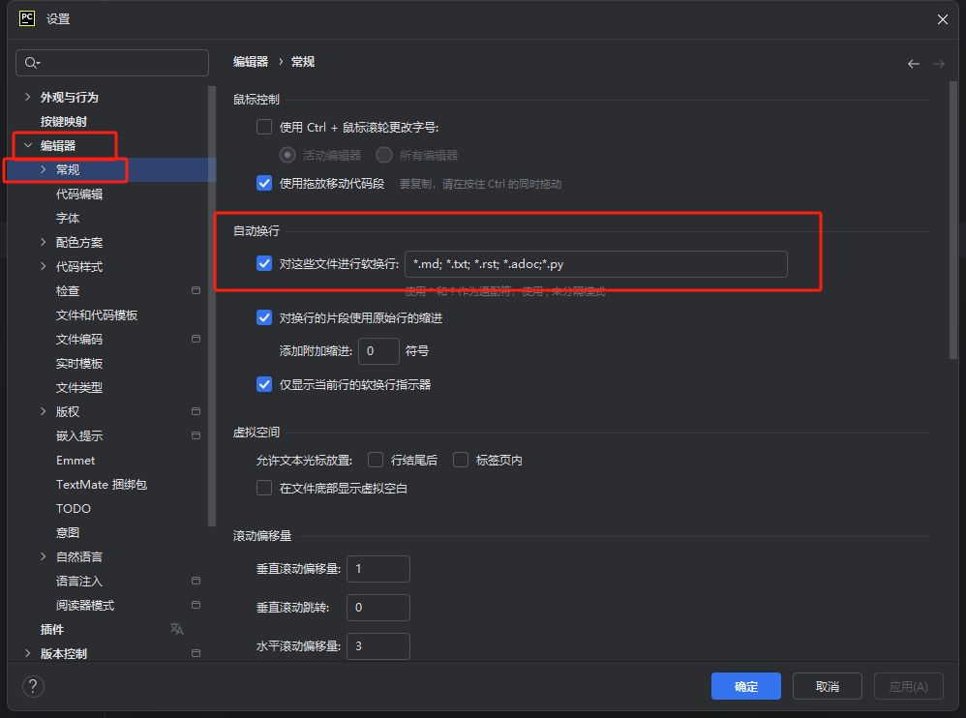
图1-3 自动换行设置

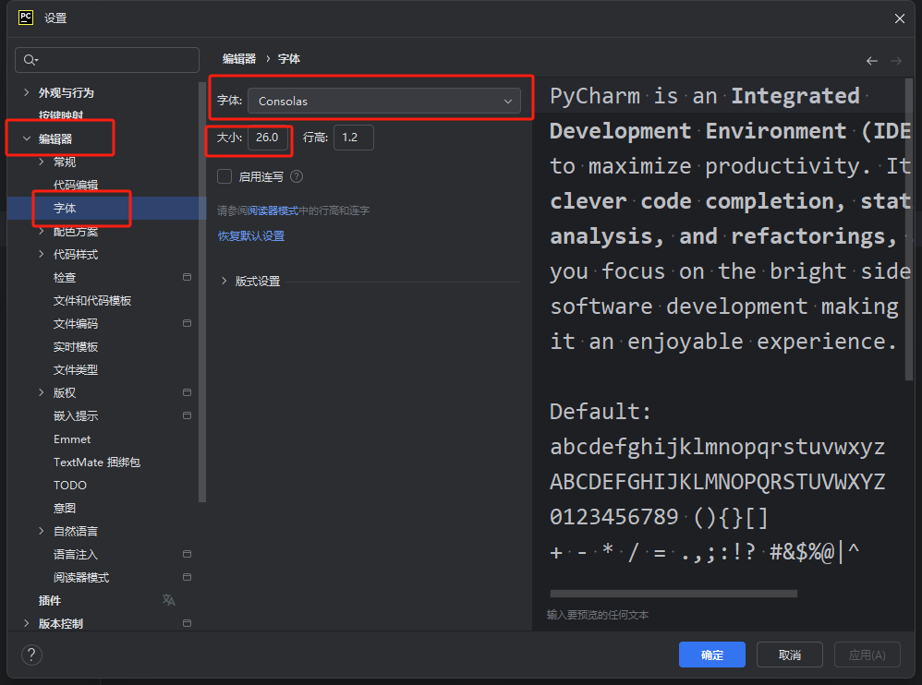
图1-4 字体设置

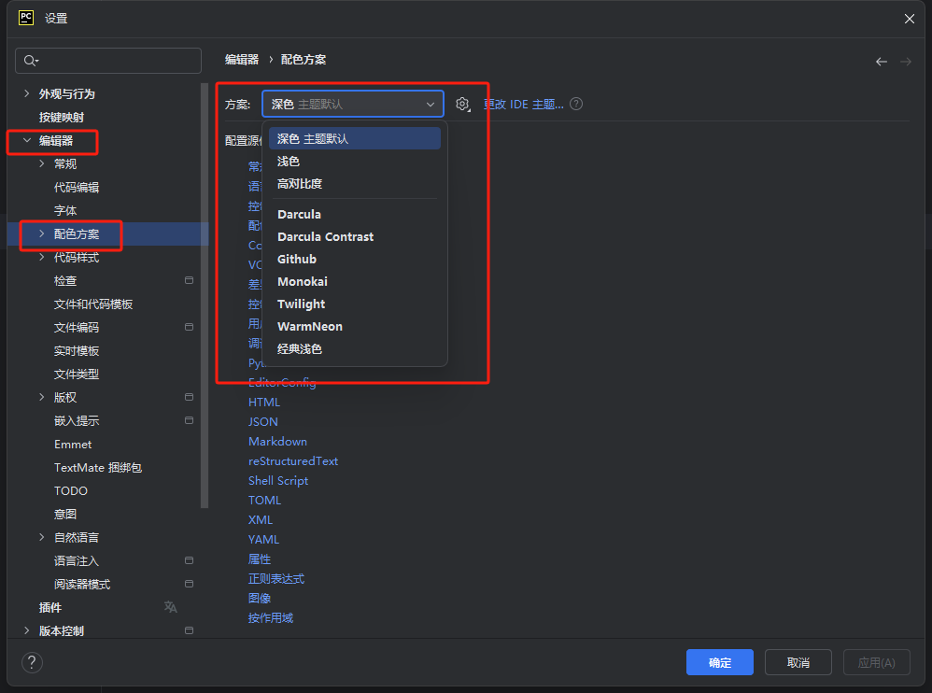
图1-5 主题设置

1.3 Python快速体验
本节我们将介绍一个最基本的案例——Python版本的HelloWorld，通过学习本节内容，你可以了解Python程序的编写与执行流程。

1. 3.1 案例简介

1．案例需求
编写Python程序，要求程序运行时，可以在终端输出文本"Hello World"。

2．案例准备
（1）新建项目；
（2）新建“py01第一个Python程序”文件（文件名要遵循一定命名规则，后续内容会详细介绍，此处按照图中命名即可）；
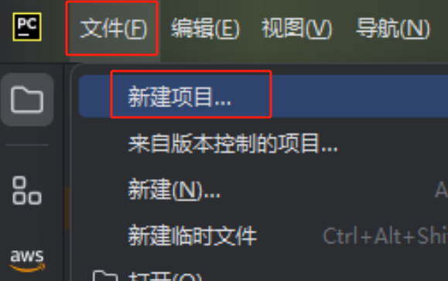
图1-1 新建项目
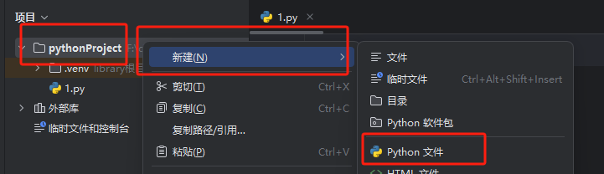
图1-2 新建Python文件

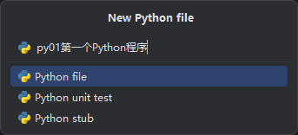
图1-3 新建“py01第一个Python程序”文件

3．案例流程简介
创建好项目和文件后，输入程序代码，在文件编辑区，右键点击“运行py01第一个Python程序”。

1. 3.2 编写HelloWorld案例

1．输入代码

输入程序，注意不要有多余空格
print("hello world")

运行程序
在文件编辑区，右键点击“运行py01第一个Python程序”，在下方弹出运行结果界面，其中显示“hello world”文字
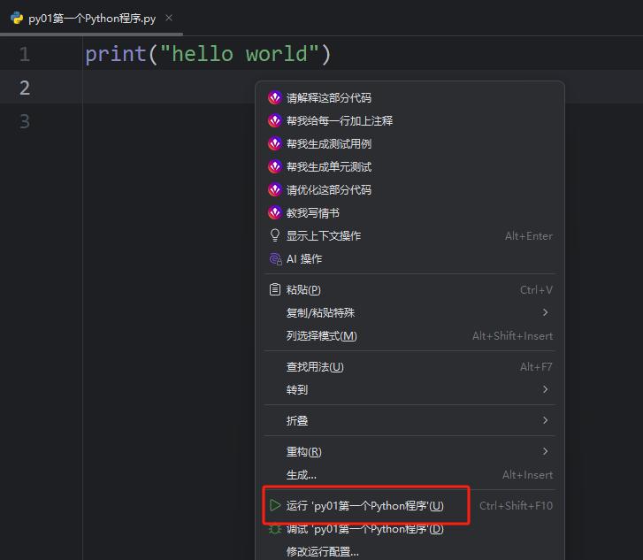
图1-1 运行“py01第一个Python程序”
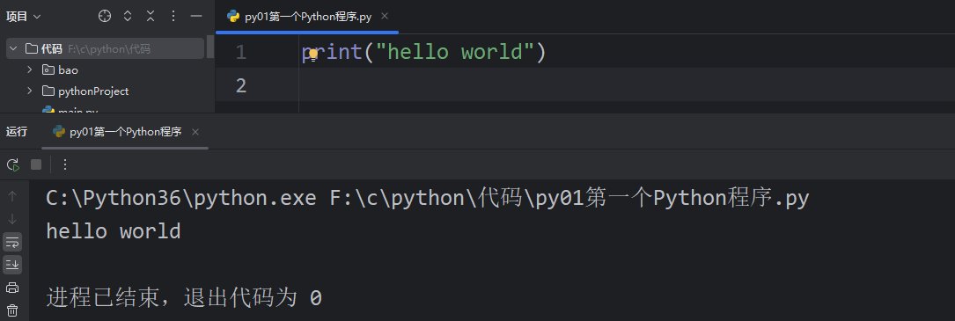
图1-2 运行结果

用。‌


2.1 代码注释
代码注释在软件开发中扮演着多重重要角色。‌首先，‌注释能够显著提高代码的可读性，‌通过解释代码的目的、‌功能和内部逻辑，‌帮助其他开发者（‌包括未来的自己）‌更快地理解代码，‌减少解读难度，‌提高工作效率‌。‌其次，‌注释在代码维护和更新过程中起到关键作用，‌帮助开发者快速定位问题，‌理解原有设计思路和实现细节，‌进行有效的修改或扩展‌。‌此外，‌注释还能促进团队协作，‌通过说明设计思路和实现方式，‌降低沟通成本，‌提升团队工作效率‌。‌最后，‌注释还可以作为代码的内联文档，‌记录接口、‌参数、‌返回值等信息，‌便于后期维护和重构，‌甚至能自动生成API文档，‌对外提供详细的参考手册。注意：被注释的代码不会被执行。

1.单行注释
符号：#
效果：注释一行内容

2.多行注释、块级注释
符号：””” 被注释内容 ”” 或 ’’’ 被注释内容 ’’’
效果：被6个单引号或6个双引号包裹的多行内容，会被注释。

3.注释快捷键
注释快捷键：ctrl + /

4.注意
注释并非越多越好，一目了然的代码无需注释。逻辑复杂的代码，应当先写注释再编码。

2. 1.1 案例简介

1．案例需求
使用单行注释和多行注释，使提示性文字不被程序执行。

案例分析
最终运行代码的时候，被注释内容是否会被执行。

案例准备
若干行代码和若干行提示性文字

- 1.2 编写注释案例

1．输入代码和提示性文字
print("hello world")
看看这些文字会被执行么？
print("gaga")
print("gaga")
print("gaga")
print("gaga")
三个双引、单引可以实现多行注释
ctrl + / 注释的快捷键
print("gaga")
print("gaga")
print("gaga")
print("gaga")

2．注释
print("hello world")
# 看看这些文字会被执行么？
# print("haha")
# ctrl + / 注释的快捷键
# 三个双引、单引可以实现多行注释
"""
print("gaga")
print("gaga")
print("gaga")
print("gaga")
"""
'''
print("gaga")
print("gaga")
print("gaga")
print("gaga")
'''
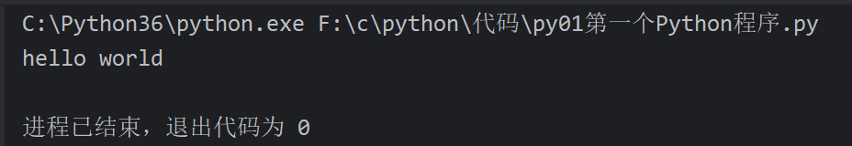
图1-1 运行“py01第一个Python程序”‌

2.2 变量
‌变量最基本的作用是存储数据，‌它可以根据需要存储不同类型的数据，‌并在程序执行过程中进行读取、‌修改和使用。‌通过变量，可以方便地在程序的不同部分之间传递数据，‌实现数据的共享和重用。

1.语法
变量名 = 变量值

2.命名规则
1.由数字, 字母, 下划线组成
2.不能使用数字开头
3.不能使用Python内置关键字
4.严格区分大小写
5.尽量不使用中文定义变量名

3.命名习惯
1.见名知义：见到名字就知道其含义
2.驼峰命名法：
大驼峰：每个单词首字母大写, 例如: MyName
小驼峰：第二个单词开始首字母大写, 例如: myName
3.下划线命名法：每个单词之间使用下划线连接, 例如: my_name

4.注意
等号的前后建议加上空格，让程序看起来更加清晰。

5.举例
‌在编程中，‌变量就像超市的存包柜，‌而数据就像是我们需要存放的物品。‌
1.存包（‌赋值）‌：‌
当我们需要一个地方来存放物品时，‌我们会选择一个存包柜，‌并把物品放进去。‌同样，‌在编程中，‌当我们需要存储数据时，‌我们会声明一个变量，‌并将数据赋值给它。‌这个过程就像是把物品放入存包柜一样。‌
2.取包（‌读取）‌：‌
当我们需要取出存放的物品时，‌我们会去存包柜，‌并使用相应的凭证（‌如存包票）‌来取出物品。‌在编程中，‌当我们需要读取变量中的数据时，‌我们会使用变量名来访问它，‌就像使用存包票来取出物品一样。‌

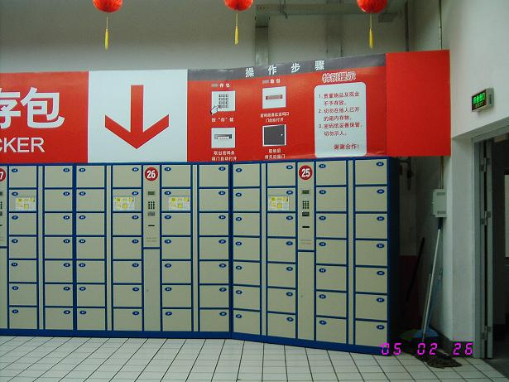
图1-1 变量与超市存包

2. 2.1 案例简介

1．案例需求
使用变量存储姓名为张三，年龄为18，并打印。

2．案例分析
数值不需要加引号，具体类型分类在后续内容中详细介绍。打印的时候如果添加了引号，会被原样输出，而不是输出变量中的值。

2. 2.2 编写变量案例

1．使用变量保存数据并打印
# 变量名 = 变量值
name = "张三"
age = 18 # 变量的值如果是数值，不加引号，文字要加引号
# 打印的时候不加引号，才叫打印变量里面的值
print(name)
print(age)
# 打印的时候添加了引号，代表原样输出
print("name")
print("age")

2．验证变量的命名规则和习惯
# 1name = "李四" # 数字不能作为开头
# name_1 = "王五" # 可以使用下划线
# nam!-e1 = "赵六" # 符号只允许使用下划线
# my_name = "赵六" # 下划线命名
# myName = "赵六" # 小驼峰命名
# MyName = "赵六" # 大驼峰命名
# 区分大小写
a = 1
A = 2
print(a) # 结果为1
print(A) # 结果为2
# 以下虽然没报错，但是强烈不推荐使用中文命名，有些极端情况下会直接报错
# 哈哈 = "呵呵"
# print(哈哈)
# 查看python的关键字有哪些
import keyword # 导入关键字
print(keyword.kwlist)
# True = "haha" # 不能使用python的关键字作为变量名

3．进阶案例：实现a、b两个变量值的交换（三杯水交换）
# a、b 交换两个变量的值
a = 1
b = 2
# 等号的意思：把等号右边给等号左边赋值
c = a
a = b
b = c
print(a) # 2
print(b) # 1

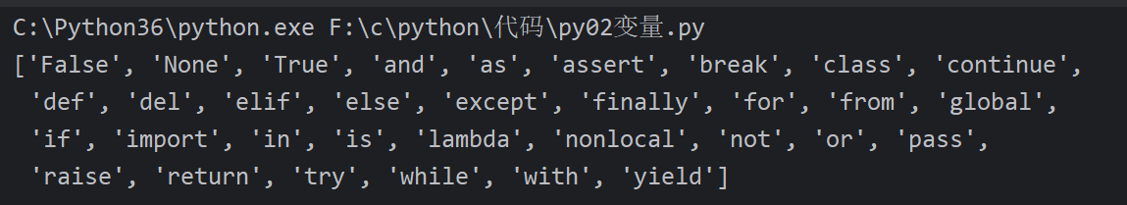
图1-1 Python关键字
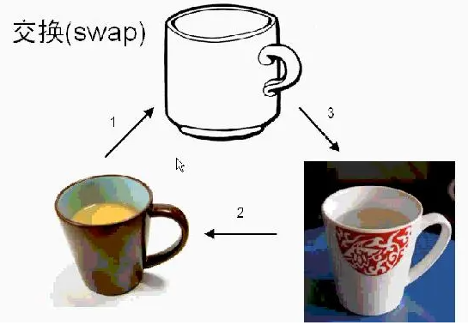
图1-1 三杯水原理交换变量的值

2.3 数据类型
‌数据类型是对数据项的分类或归类，‌它代表了值的种类，‌是程序处理数据的基础。就好比我们计算机中的各种文件也要分门别类的保存，方便后续查找。
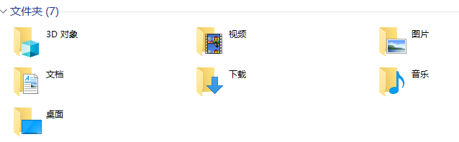
图1-1 文件分类

1.数据类型的分类
1、数字型：
整数int
浮点数float
布尔bool：True(真1)、False(假0)
2、非数字型：
字符串str(string)
列表list
元组tuple
集合set
字典dict(dictionary)
3、None：表示空或不存在的值

2.数据类型的检查
语法：type(要检测的数据)

3.数据类型的转换
int(x) | 将x转换为一个整数
float(x) | 将x转换为一个浮点数
str(x) | 将x 转换为字符串
bool(x) | 将x 转换为布尔
注意：
int(x), x是字符串时,必须是像数字的字符串；
float(x), x是字符串时,必须是像浮点数的字符串；
str(x), 对于任意数据类型x都可以转为字符串类型；
bool(x)
（1）x为非空字符串、非0的数值，可以转换为True
（2）x为空字符串、为0的数值，可以转换为False

2. 3.1 案例简介

1．案例需求
打印和转换Python中常见的数据类型。

2．案例分析
可以使用变量保存数据，再打对应的类型。转换过程中要注意特殊情况。

2. 3.2 编写数据类型案例

1．使用变量保存数据并打印其类型
# 整数 int
a = 10
print(type(a))
# 小数、浮点数 float
b = 1.3
print(type(b))
# 布尔 bool
c = True # 真
d = False # 假
print(type(c))
print(type(d))
# 字符串 str 只要被引号包裹，就是字符串类型
e = "1123"
print(type(e))
2.打印学员信息案例
# 名字：小明 年龄：18 性别：男 身高：1.85 是否学生：是
name = "小明"
age = 18
gender = "男"
height = 1.75
is_stu = True
print(name)
print(type(name))
print(age)
print(type(age))
print(gender)
print(type(gender))
print(height)
print(type(height))
print(is_stu)
print(type(is_stu))
3.数据类型转换
# 转换为int类型，前提是长得像int才能转
num1 = "6"
num1 = "2abc"
num1 = "1.6" # 小数无法转成整数类型
print(type(num1))
num1 = int(num1)
print(type(num1))
# 转换为float类型，前提是长得像float才能转
num2 = "1.5"
num2 = "1.5aa"
num2 = "1" # 整数可以转成小数类型
print(type(num2))
num2 = float(num2)
print(type(num2))
print(num2) # 转换为小数后，默认添加.0
num3 = 123
print(type(num3))
num3 = str(num3) # 无论什么类型都可以转换为str字符串类型
print(type(num3))
print(num3)
# bool类型只有两个可选值：True真 False假
# num4 = "123123" # 转为bool的时候，字符串非空，转为True
# num4 = "" # 转为bool的时候，字符串为空，转为False
# num4 = 12 # 转为bool的时候，非0数值，转为True
num4 = 0 # 转为bool的时候，为0数值，转为False
print(type(num4))
num4 = bool(num4)
print(type(num4))
print(num4)

2.4 格式化输出
格式化输出在Python中非常常见，‌它允许用户提前定义好输出模板，‌然后在模板中的指定位置填充变量值。‌这样，‌无论变量的值如何变化，‌输出的格式都保持不变，‌使得输出结果更加整齐、‌易读。

1.数格式化输出语法
格式符号 | 转换
%s | 字符串
%d | 十进制整数
%.nf | %.nf 保留小数点后n位
%% | 输出一个 %
f'{变量}' | 3.6版本新加入的方法，语法更加简单、推荐使用！

2. 4.1 案例简介

1．案例需求
打印学生姓名：张三、年龄：18、成绩：80.5、超过全国60.622%的学生

2．案例分析
可以使用变量保存学生情况，使用格式化语法输出。

2. 4.2 格式化输出案例

1．使用变量保存数据并打印其类型
# 方法1
name = "张三"
age = 18
scores = 80.5
bai = 60.622
# print("姓名：%s 年龄：%d 成绩：%.1f 超过了全国的%.3f%%学生" % (name,age,scores,bai))
# 方法2：推荐使用！
print(f"姓名：{name} 年龄：{age} 成绩：{scores} 超过了全国的{bai}%学生")

2．多行文本输出在同一行
print在输出之后,会自动添加一个回车换行；
如果想实现多条输出语句在同一行显示，只需要添加end参数。
print(1,end="")
print(2,end="")
print(3,end="")
print(4)

2.5 输入
在Python中，‌输入是通过input()函数实现的，‌它允许用户与程序进行交互，‌提供必要的数据或指令。‌输入函数会在程序执行时暂停，‌并等待用户输入一行文本，‌用户输入的文本将被作为字符串返回。‌因此，‌如果需要进行数学运算或其他类型的处理，‌需要将输入的字符串转换为相应的数据类型，‌如整数（‌使用int()函数）‌或浮点数（‌使用float()函数）‌。

1.输入语法
input("提示信息")

2.注意
1、当程序执行到input , 等待用户输入, 输入完成之后程序才继续向下执行
2、input 接收用户输入信息后, 一般保存到变量中, 方便使用
3、input 会把用户输入的任意数据都当做字符串处理

2. 5.1 案例简介

1．案例需求
让用户输入数据，保存到变量中，最后打印。

2．案例分析
如果数据需要进行数学运算，别忘了转换为int类型。

2. 5.2 输入案例

1．获取用户输入数据，保存到变量，运算之前转换数据类型
# name = input("请输入您的姓名：")
# # input会阻止程序向下进行，输入内容回车后，程序才会向下
# print(type(name)) # 输入的内容，一律按字符串算
# a = input("请输入第一个数字")
# b = input("请输入第二个数字")
# # 字符串相加就是把两个字符串连接在一起
# print(a + b)
# 方法1
# a = int(input("请输入第一个数字"))
# b = int(input("请输入第二个数字"))
# print(a + b)
# 方法2
a = input("请输入第一个数字")
b = input("请输入第二个数字")
print(int(a) + int(b))

2. 5.3 综合案例简介

1．案例需求
让用户输入名片的内容，公司名称、姓名、电话、邮箱。在开始行和结束行添加20个星号

2．案例分析
注意输入和输出的语法细节，20个星号可以使用星号乘20来实现。

2. 5.4 综合案例
# 输入名片的内容，公司名称、姓名、电话、邮箱
# 打印出去
company = input("请输入公司名称：")
name = input("姓名：")
tel = input("电话：")
email = input("email:")
print("*" * 20)
print(f"公司名称：{company}")
print(f"姓名：{name}")
print(f"电话：{tel}")
print(f"email：{email}")
print("*" * 20)

2.6 运算符
Python中的运算符用于执行各种操作，‌包括数学计算、‌比较、‌逻辑运算等。‌具体来说：‌

1.运算符分类
- 算术运算符‌：‌用于执行基本的数学运算，‌如加法(+)、‌减法(-)、‌乘法(*)、‌除法(/)、‌取余(%)、‌幂运算(**)、‌整除(//)。‌
- ‌比较运算符‌：‌用于比较两个值的大小，‌返回True或False，‌包括等于(==)、‌不等于(!=)、‌大于(>)、‌小于(<)、‌大于等于(>=)、‌小于等于(<=)。‌
- ‌赋值运算符‌：‌用于赋值，‌如基本赋值(=)、‌复合赋值(+=、‌-=、‌*=、‌/=等)。‌
- ‌逻辑运算符‌：‌用于组合布尔表达式，‌包括and、‌or、‌not

2. 6.1 运算符案例简介

1．案例需求
使用运算符计算出运算结果。

2．案例分析
除法的除数不能为0。除法四舍五入使用round()方法实现

2. 6.2 运算符案例
# 算术运算符
print(1 + 2)
print(2 - 1)
print(2 * 2)
print(10 / 3) # 除法，除不尽的时候，最后一位用5表示
print(3 // 2) # 求商 1
print(10 % 3) # 取余 1
print(3 ** 2) # 求幂 9
num = 3.1
num = int(num) # 转int类型的时候，如果是小数，只留整数位
print(num)
# 想要实现四舍五入效果
num1 = 19
num2 = 5
result = num1 / num2
# round(result,保留几位小数) 四舍五入效果
result = round(result)
print(result)

# 比较运算符
num3 = 10
num4 = 20
print(num3 == num4) # 判断是否相等
print(num3 != num4) # 判断是否不相等
print(num3 > num4)
print(num3 < num4)
print(num3 >= num4) # 大于等于
print(num3 <= num4) # 小于等于

# 逻辑运算符
num5 = True
num6 = False
print(num5 and num6) # 且：必须都为真，结果才为真
print(num5 or num6) # 或：只要有一个为真，结果就为真
print(not num5) # 非、取反：与之前结果相反

。‌

3.1 分支语句
Python中的‌分支语句‌是用于根据条件执行不同代码块的控制语句。‌它允许程序在运行时根据条件表达式的真假选择性地执行代码。‌分支语句主要包括if、‌elif和else。‌‌
通过使用分支语句，‌Python程序可以根据不同的情况执行不同的操作，‌从而实现更复杂的逻辑和功能。

1.单分支语句语法：
if语句用于判断条件表达式是否为真，‌如果为真，‌则执行其下的代码块。

2.双分支语句语法：
if语句：用于判断条件表达式是否为真，‌如果为真，‌则执行其下的代码块。
else语句：如果if条件不满足时执行其下的代码块。

3.多分支语句
if语句用于判断条件表达式是否为真，‌如果为真，‌则执行其下的代码块。‌
elif（‌else if的缩写）‌语句用于在if语句之后提供额外的条件判断，‌如果前面的if条件不满足（‌即为假）‌，‌则判断elif的条件表达式，‌如果为真，‌则执行其下的代码块。‌
else语句用于在所有if和elif条件都不满足时执行其下的代码块。‌

3. 1.1 单分支案例简介

1．案例需求
年龄大于等于18，才打印“可以去申请驾照”。

案例分析
单一条件，使用单分支语句即可。

3. 1.2 单分支案例

1．定义变量，变量的值与18进行判断，满足条件就打印可以申请驾照了
age = 1
# 条件满足才会执行if语句中的代码
if age >= 18:
print("我成年了，可以申请驾照了")
print("我会在if语句执行完毕后再执行")

3. 1.3 双分支案例简介

1．案例需求
输入用户年龄，判断是否满 18 岁（>=），如果满 18 岁，允许学车，如果未满 18 岁，提示回家写作业。

2. 案例分析
两个条件，使用双分支语句即可。用户输入的内容需要后续进行大小的判断，注意类型转换。

3. 1.4 双分支案例

1．定义变量存储用户输入数字，转成int类型

2．变量的值与18进行判断，满足条件就打印可以申请驾照了，否则打印回家写作业
age = int(input("请输入您的年龄："))
if age >= 18:
print("允许学车")
else:
print("回家写作业")

3. 1.5 双分支练习1简介

1．案例需求
根据用户输入内容，判断奇偶数。

2. 案例分析
和2进行取余，余数为0就是偶数，否则就是奇数。使用双分支语句即可。

3. 1.6 双分支练习1

1．定义变量存储用户输入数字，转成int类型。

2．变量的值与2进行取余，如果余数为0就打印偶数，否则就打印奇数。
num1 = int(input("请输入数字，判断奇偶:"))
if num1 % 2 == 0:
print("偶数")
else:
print("奇数")

3. 1.7 双分支练习2简介

1．案例需求
根据用户输入内容，判断正负数。

2. 案例分析
和0进行判断，大于0就是正数，否则就是负数。使用双分支语句即可。

3. 1.8 双分支练习2

1．定义变量存储用户输入数字，转成int类型。

2．和0进行判断，大于0就打印正数，否则就打印负数。
num1 = int(input("请输入数字，判断正负数:"))
if num1 >= 0:
print("正数")
else:
print("负数")

3. 1.9 双分支练习3简介

1．案例需求
判断是否登录成功，用户名：enyi且密码：123456 必须是用户名和密码都正确才打印登录成功，否则就打印登录失败。

2. 案例分析
用户名正确且密码正常，才打印登录成功，否则就打印登录失败。使用双分支语句即可。

3. 1.10 双分支练习3

1．定义两个变量，分别存储存储用户名和密码，不涉及到计算操作，无需转成int类型。
2．如果用户名正确且密码正常，打印登录成功，否则就打印登录失败。
name = input("请输入用户名：")
passsword = input("请输入密码：")
if name == "enyi" and passsword == "123456":
print("登录成功")
else:
print("登录失败")
‌

3. 1.11 双分支练习4简介

1．案例需求
用户输入两个成绩，判断只要有一门大于等于60 就打印考试通过。否则打印再接再厉。

2. 案例分析
两个成绩只要有一门及格就打印通过，否则打印再接再厉。

3. 1.12 双分支练习4

1．定义两个变量，分别存两门课程成绩，转成int类型。
2．如果成绩1大于等于80或成绩2大于等于60，就执行打印通过，否则打印再接再厉。
scores1 = int(input("请输入第一门考试成绩："))
scores2 = int(input("请输入第二门考试成绩："))
if scores1 >= 60 or scores2 >= 60:
print("考试通过")
else:
print("考试不通过")

3. 1.13 双分支练习5简介

1．案例需求
判断一个人是否为公司员工，如果是就提示欢迎来上班，否则就提示非公勿入。

2. 案例分析
判断一个变量的真假来执行打印内容，双分支语句即可。

3. 1.14 双分支练习5

1．定义一个bool类型变量，如果值为True，打印欢迎来上班，否则代表不是公司员工，打印非公勿入。
is_employee = False
# if is_employee == True:
if is_employee: # 判断 == True 可以省略不写
print("欢迎来上班")
else:
print("非公勿入")

3. 1.15 多分支案例简介

1．案例需求
根据今天是什么日子，打印对应的内容：情人节就买玫瑰，中秋节就吃月饼，生日就吃蛋糕，都不是就打印去学习。

2. 案例分析
判断用户输入的内容，打印对应的文字，分支情况超过2个，使用多分支语句。

3. 1.16 多分支案例

1．定义一个变量，根据用户输入内容，打印对应的文字。
day = input("今天是什么日子：")
if day == "情人节":
print("买玫瑰花")
elif day == "中秋节":
print("吃月饼")
elif day == "生日":
print("吃蛋糕")
else: # 由你的业务来决定
print("去学习吧~")

3. 1.17 多分支练习1简介

1．案例需求
根据用户输入的年龄，打印对应的文字，0-18：小孩 18-30青年 30-60中年 大于60老年，否则提示输入错误。

2. 案例分析
判断用户输入的内容（int类型转换），打印对应的文字，分支情况超过2个，使用多分支语句。

3. 1.18 多分支练习1

1．用户输入的内容存储到变量中，进行判断，如果0-18：打印小孩，如果18-30打印青年，如果30-60打印中年 ，如果大于60打印老年，否则提示输入错误。
age = int(input("请输入年龄："))
# if age >=0 and age < 18:
if 0 <= age < 18:
print("小朋友")
# elif age >= 18 and age < 30:
elif 18 <= age < 30:
print("青年")
# elif age >= 30 and age < 60:
elif 30 <= age < 60:
print("中年")
elif age >= 60:
print("老年")
else:
print("输入错误")

3. 1.19 多分支练习2简介

1．案例需求
设计一个两个数字进行加减乘除的计算器。

2. 案例分析
用户输入两个数字和符号，根据符号实现两个数字的运算方式。数字要int类型，符号无需转换类型。多分支语句即可。（此案例除数为0的错误，会在后续案例中解决）

3. 1.20 多分支练习2

1．用户输入两个数字和符号，分别存储到三个变量中

2．根据符号，对两个数字进行数学运算。
num1 = int(input("请输入第一个数字："))
num2 = int(input("请输入第二个数字："))
symbol = input("请输入运算符：")
if symbol == "+":
print(num1 + num2)
elif symbol == "-":
print(num1 - num2)
elif symbol == "*":
print(num1 * num2)
elif symbol == "/":
print(num1 / num2)
else:
print("只能输入+-*/")

3. 1.21 if嵌套简介

1．案例需求
设计一个两个数字进行加减乘除的计算器，除数不能为0.

2. 案例分析
正常判断到除法的时候，还在再继续判断除数不能为0的条件。

3. 1.22 if嵌套

1．用户输入两个数字和符号，分别存储到三个变量中

2．根据符号，对两个数字进行数学运算。

3．在除法运算的时候，再添加一个除数不能为0的条件
num1 = int(input("请输入第一个数字："))
num2 = int(input("请输入第二个数字："))
symbol = input("请输入运算符：")
if symbol == "+":
print(num1 + num2)
elif symbol == "-":
print(num1 - num2)
elif symbol == "*":
print(num1 * num2)
elif symbol == "/":
# 除数不能为0，添加一个if判断，为0就提示，不为0才执行除法
if num2 != 0:
print(num1 / num2)
else:
print("除数不能为0")
else:
print("只能输入+-*/")

3. 1.23 生成随机数简介

1．案例需求
随机点名

2. 案例分析
使用random生成随机数，再利用判断打印对应的学生

3. 1.24 生成随机数

1．导入随机数包，生成随机数保存到变量中

2．根据生成的随机打印对应的学生姓名
# 1、导包
import random
ran = random.randint(1,4)
if ran == 1:
print("张三")
elif ran == 2:
print("李四")
elif ran == 3:
print("王五")
elif ran == 4:
print("赵六")

3. 1.25 猜拳游戏简介

1．案例需求
石头剪刀布游戏。

2. 案例分析
电脑随机出，用户自己输入，二者对比。
1：石头 2：剪刀 3：布
赢的情况1： 石头赢剪刀 1赢2
赢的情况2： 剪刀赢布 2赢3
赢的情况3： 布赢石头 3赢1
平局：二者相同
输：赢和平局之外就是输

3. 1.26 猜拳游戏

1．导入随机数包，生成随机数保存到变量中，代表电脑。

2．用户输入的值需要int类型转换，才能和电脑的生成的随机数比对。

3．把赢和平局的列出来，剩下就是输的情况。
# 电脑随机数生成
import random
pc = random.randint(1,3)
# 用户输入的
player = int(input("请输入1：石头、2：剪刀、3：布："))
if (pc == 1 and player == 2) or (pc == 2 and player == 3) or (pc == 3 and player == 1):
print(f"电脑出了{pc},我出了{player}：电脑赢了")
elif pc == player:
print(f"电脑出了{pc},我出了{player}：平局")
else:
print(f"电脑出了{pc},我出了{player}：电脑输了")
‌

3.2 循环语句
Python中的循环语句是在满足条件的情况下，‌反复执行某一段代码的控制语句。‌这段被重复执行的代码被称为循环体。‌Python提供了两种循环语句：‌‌for循环和while循环‌。‌
循环语句是编程中常用的控制结构，‌用于实现重复执行某段代码的功能，‌从而提高代码的复用性和效率。

1.while循环语句
‌在满足条件的情况下，‌反复执行某一段代码，‌直到条件不再满足为止。
语法：
while 条件表达式:
#循环体
#可以在这里执行任何操作
pass #这里使用pass是为了避免语法错误，实际使用时应该替换为有效的Python代码‌‌

2.for循环语句：
主要用于遍历容器，‌如列表、‌字符串、‌元组、‌字典和集合等。‌它按照顺序获取容器中的每个数据，‌赋值给变量名，‌再执行循环体，‌直到取完容器中所有的数据为止。
语法：
for item in 要循环的序列:
#循环体print(item)

3. 2.1 while循环案例简介

1．案例需求
使用循环打印10次“好好学习”。

案例分析
使用while循环，设置好循环条件即可，忘记设置计数器，条件会一直为真，就会导致死循环，无法退出。

3. 2.2 while循环案例

1．定义变量作为计数器，初始值为0。

2．设置循环条件<10。

3．循环体中打印好好学习，每次循环结束时别忘了设置计数器加1。
# 1、计数器
i = 0
# 2、设置循环
while i < 10: # 循环条件，只要条件满足，就会一直执行循环体
# 循环体
print(f"老婆我错了，第{i}次了")
# 3、计数器自增，不设置自增，就会变成死循环
i += 1 # i = i + 1
print("哈哈")
print(i) # 10

3. 2.3 while循环练习简介

1．案例需求
计算1-100的累加和。

案例分析
使用while循环，设置计数器初始值为0，设置负责累加的变量，初始值也是0，设置好循环条件小于等于100，循环体中执行累加和计数器加1。

3. 2.4 while循环练习

1．定义变量作为计数器，初始值为0，设置负责累加的变量，初始值也是0。

2．设置循环条件<=100。

3．循环体中计算累加结果，每次循环结束时别忘了设置计数器加1。
i = 1 # 初始值，计数器
sum = 0 # 存储累加和的变量
while i <= 100:
sum += i # sum = sum + i
i += 1 # 自增
print(sum) # 5050
print(i) # 101 循环结束后，计数器一定会比跳出循环的条件还要多1

3. 2.5 break彻底跳出循环案例简介

1．案例需求
假设人可以活到99岁，但到了18岁才可以申请驾照。

2．案例分析
使用while循环，设置计数器初始值为0，设置好循环条件小于等于99，循环体中执行计数器加1，循环到18的时候，打印可以申请驾照，跳出循环。

3. 2.6 break彻底跳出循环案例

1．定义变量作为计数器，初始值为0。

2．设置循环条件<=99。

3．在循环到18的时候，打印“可以申请驾照”，彻底跳出循环
age = 0
while age < 99:
print(f"我今年{age}岁了")
if age == 18:
print("18岁了，可以申请驾照了")
break # 彻底跳出循环，不会再执行
age += 1

3. 2.7 continue跳出当次循环案例简介

1．案例需求
吃100个瓜子，吃到第20个的时候，是坏的，当前这个就不吃了，继续吃后面的。

2．案例分析
使用while循环，设置计数器初始值为0，设置好循环条件小于等于100，循环体中执行计数器加1，到第20个的时候，要跳出当次循环，后续的循环还要继续执行。

3. 2.8 continue跳出当次循环案例

1．定义变量作为计数器，初始值为0。

2．设置循环条件<=100。

3．为了正常跳出循环，需要在循环一开始就设置计数器加1。
4．在循环到第20个的时候，设置continue，跳出当次循环，后续循环继续执行

i = 0
while i < 100:
i += 1
if i == 20:
print(f"第{i}是坏的，吐出去了，后面的我还想吃")
continue
print(f"我吃第{i}个了")

- 2.9 for循环案例简介

1．案例需求
循环一个字符串中的所有内容。

2．案例分析
使用for循环解决循环遍历某个容器中的内容。

3. 2.10 for循环案例

1．定义变量保存一个字符串。

2. 使用for循环遍历，其中的i变量，每次循环时就可以获取字符串中的字符。
str1 = "enlaoshi"
for i in str1:
print(i)

3. 2.11 for循环练习1简介

1．案例需求
循环一个字符串中的所有内容，如果遇到0就打印“检测异常”，否则打印“无异常”。

2．案例分析
使用for循环解决循环遍历字符串的内容，再用if判断循环的内容。

3. 2.12 for循环练习1案例

1．定义变量保存一个字符串。

2．for循环循环遍字符串。

3．判断当次循环为0就打印“检测异常”，否则打印“无异常”。
hs = "0000010001000111110000"
for i in hs:
if i == "0":
print("检测异常")
else:
print("无异常")

3. 2.13 for循环练习2简介

1．案例需求
模拟吃瓜子，某些瓜子是坏的，吃到坏的就不吃了，继续吃后面的。

2．案例分析
使用for循环解决循环遍历字符串的内容，遇到坏瓜子就退出当次循环，继续执行下次循环。

3. 2.14 for循环练习2案例

1．定义变量保存一个字符串。

2．for循环循环遍字符串。

3．判断当次循环为“n”就打印“坏瓜子”，并continue退出当次循环，否则就打印“我吃的第几个瓜子”。
guazi = "yyyyyyyynnynnyyyyyyn"
for i in guazi:
if i == "n":
print(f"这个是坏的{i},吐出去了，继续吃后面的")
continue
print(f"我吃的是{i}")

3. 2.15 for循环练习3简介

1．案例需求
模拟吃饭，如果吃到“小飞机”，就打印“赔钱，不吃了！”，退出循环，否则就打印“一口一口在吃饭”。

2．案例分析
使用for循环解决循环遍历字符串的内容，遇到“小飞机”就退出循环，不再执行下次循环。

3. 2.16 for循环练习3案例

1．定义变量保存一个字符串。

2．for循环循环遍字符串。

3．判断当次循环为“c”就打印“赔钱，不吃了！”，并break退出循环，否则就打印“一口一口在吃饭”。
eat = "fffffcffcfffcccf"
for i in eat:
if i == "c":
print("吃到苍蝇了，不吃了，陪医药费")
break
print("一口一口的吃着")

3. 2.17 for和else组合简介

1．案例需求
模拟吃饭，如果吃到“小飞机”，就打印“赔钱，不吃了！”，退出循环，否则就打印“一口一口在吃饭”。如果没有遇到中途退出的情况，就打印“吃得非常好”。

2．案例分析
使用for循环解决循环遍历字符串的内容，遇到“小飞机”就退出循环，不再执行下次循环。如果没有遇到break中途退出的情况，就打印“吃得非常好”。

3. 2.18 for和else组合案例

1．定义变量保存一个字符串。

2．for循环循环遍字符串。

3．判断当次循环为“c”就打印“赔钱，不吃了！”，并break退出循环，否则就打印“一口一口在吃饭”。
4．for循环外添加else，正常执行完for循环，才会执行其中的代码，在这里打印“吃得非常好”
eat1 = "fffcffccfff"
for i in eat2:
if i == "c":
print("吃到苍蝇了，不吃了")
break # 如果换成continue，不会影响后面else代码的执行
print("一口一口吃")
else: # 如果for正常执行完毕，会执行else中的代码。如果中间遇到break，else肯定不会被执行
print("吃得非常好")‌

4.1 range函数
range 函数是 Python 内建的一个用于生成整数序列的函数，常用于循环和需要生成连续整数序列的场景。range 函数创建一个不可变的序列对象，可以用在循环中，也可以通过转换成列表或其他序列类型来使用。
语法：
range(start, stop, step)
start代表范围的开始值（闭区间）
stop代表范围的结束值（开区间）
step步长,可以为负数,正数代表升序范围,负数代表降序范围

4.元组
元组是Python中的一种数据结构，用来存储多个元素，类似于列表。不同之处在于元组是不可变的，即一旦创建后就不能修改其内容。
元组的定义方式为使用圆括号 () 将多个元素括起来，用逗号分隔。

4.字典
在Python中，可以使用大括号 {} 来定义字典。字典是由键值对组成的数据结构，每个键值对之间用逗号分隔。

4.拆包
Python的拆包是将一个可迭代对象（如元组、列表、字符串等）按照特定的规则拆分成单独的变量。拆包可以用来同时赋值多个变量，简化代码，提高可读性。

4. 1.1 range函数案例简介

1．案例需求
for循环配合range在指定范围内实现遍历。

2．案例分析
开始位置一定要比结束位置大，否则就会报错。只写一个值代表从0开始到这个值为结束（开区间）。步长默认为1。负数步长代表方向向左。

4. 1.2 range函数案例

1．for循环遍历range生成的结果。
for i in range(1,6,1): # 1 2 3 4 5
print(i)
for i in range(6): # 只写一个值，代表从0开始到这个值为结束（开区间） 0 1 2 3 4 5
print(i)
for i in range(1,6,3): # 步长：一次性走的长度 1 4
print(i)
for i in range(1,6): # 步长如果不写，按照默认为1来执行
print(i) # 1 2 3 4 5
for i in range(6,1): # 错误写法，开始位置一定要比结束位置小,前提是正数步长
print(i)
for i in range(6,1,-1): # 负数步长，就代表左方向查询，开始位置一定要比结束位置大
print(i)

4. 1.3 range函数练习简介

1．案例需求
计算1到100累加和。计算1到100的偶数累加和。计算1到100的奇数累加和。

2．案例分析
使用for循环配合range实现。

4. 1.4 range函数练习案例

1．定义变量用来保存最终运算结果。

2．for循环遍历range生成的结果。
1-100和：range(1,101,1)
1-100和偶数：(2,101,2)
1-100和奇数：(1, 101, 2)
sum = 0 # 保存结果的变量
# for i in range(1,101,1):# 1到100累加和 5050
# for i in range(2,101,2):# 1到100的偶数累加和 2550
for i in range(1, 101, 2): # 1到100的奇数累加和 2500
sum += i
print(sum)

4.2 字符串相关
字符串的符号：单、双区别不大（外单内双、外双内单才可以正常设置）。三个单引号、或三个双引号都可以实现格式化效果。
特殊符号的显示：\t 代表一个tab键；\n 代表一个回车换行；\\ 代表 \；\" 代表一个普通的双引号；\' 代表一个普通的单引号；字符串前面添加r，代表后面的字符串中出现特殊符号时，会当做普通符号直接输出。
地址下标也被称为索引值：是用来标识一个元素在列表、元组或其他序列数据类型中的位置的整数值。索引值从0开始，逐渐递增，表示元素在序列中的位置。
字符串切片：是指根据索引值来截取字符串的一部分。可以使用方括号和索引值来进行字符串切片。
字符串的查找和替换：可以使用find()、index()。可以用来确定子字符串是否存在于另一个字符串中，并返回子字符串的位置索引。字符串的替换可以使用replace()方法来实现。通过指定要替换的子字符串和替换后的内容，我们可以将原始字符串中的特定部分替换为新的内容。
字符串出现次数：count()来统计字符串中字符出现的次数。
分割字符串：split()函数用于将一个字符串根据指定的分隔符分割成多个子字符串，并将结果存储在一个列表中。该函数接收一个分隔符作为参数，如果未提供分隔符，则默认以空格为分隔符。
大小写转换：upper()转大写，lower()转小写。
去掉字符串最前和最后的空格：strip()。

4. 2.1 字符串引号简介

1．案例需求
单引号、双引号、三引号各自特点。

2．案例分析
单、双区别不大（外单内双、外双内单才可以正常设置）。三个单引号、或三个双引号都可以实现格式化效果。

4. 2.2 字符串引号案例

1．定义变量其中有字符需要加引号包裹。

2．字符串中使用三个单引号、或三个双引号都可以实现格式化的内容。
str1 = "恩老师教你'python'，让你学会"
print(str1)
str2 = '恩老师教你"python"，让你学会'
print(str2)
str3 = '''
恩老 师
e nlaoshi
python
'''
str4 = """
恩老 师
e nlaoshi
python
"""
print(str3)
print(str4)

4. 2.3 字符串中的特殊符号简介

1．案例需求
在字符串中添加tab、回车、引号。

2．案例分析
想在字符串中添加tab、回车、引号等符号，需要使用特殊符号来实现。

4. 2.4 字符串中的特殊符号案例

1．\t 代表一个tab键；\n 代表一个回车换行；\\ 代表 \；\" 代表一个普通的双引号；\' 代表一个普通的单引号；

字符串前面添加r，代表后面的字符串中出现特殊符号时，会当做普通符号直接输出。
print("恩老师教你\tpython") # \t 代表一个tab键的距离
print("恩老师教你\npython") # \n 代表一个回车换行效果
print("恩老师教你\\npython") # \\ 代表 \
print("恩老师教你\"python\"") # \" 代表一个普通的双引号，不会被python认为是语法的双引号
print('恩老师教你\'python\'') # \' 代表一个普通的单引号，不会被python认为是语法的单引号
print(r"我是\"恩老师\"教你\'python\',你要好好\n\t学\\习")

4. 2.3 地址下标、索引值简介

1．案例需求
获取字符串中字符对应的编号。

2．案例分析
使用地址下标也叫索引值来实现获取字符对应的编号，从0开始计数。

4. 2.4 地址下标、索引值案例

1．定义字符串变量，获取某个地址下标、索引值对应的字符。
str1 = "恩老师教你Python"
print(str1[0])
print(str1[2])

4. 2.5 字符串切片简介

1．案例需求
获取字符串中的某段字符。

2．案例分析
使用字符串切片，可以获取字符串中某段字符内容。

4. 2.6 字符串切片案例

1．定义字符串变量，使用字符串切片获取某段内容，口诀：顾头不顾尾。
str1 = "abcdefg"
print(str1[2:5:1]) # cde
print(str1[2:5]) # cde # 步长不写，代表默认为1
print(str1[:5:1]) # abcde # 开始不写，代表从头开始
print(str1[1::1]) # bcdefg 结束不写，代表到最后位置
print(str1[::1]) # abcdefg 开始和结束都不写，代表从头到尾
print(str1[::2]) # aceg
print(str1[5:1:-1]) # fedc 负数步长代表从右向左找
print(str1[::-1]) # gfedcba 反转字符串
print(str1[:-2]) # abcde 代表结束位置倒数几个值
print(str1[-4:-1]) # def 结束的值为负数，代表倒数第几个

4. 2.7 字符串查找简介

1．案例需求
获取字符串中的某字符出现的位置。

2．案例分析
使用find()、index()都可以实现查找字符串中的某字符出现的位置。二者唯一区别：index未找到的时候会报错。

4. 2.8 字符串切片案例

1．定义字符串变量，使用find()、index()查找字符出现的索引值。
str1 = "恩老师--恩老师教你python课程"
# print(str1.find("恩")) # 开始和结束位置可以省略不写，代表从头打找到尾
# print(str1.find("恩",1)) # 结束位置不写，代表找到最后
print(str1.find("哈")) # 没有找到，得到-1
print(str1.index("恩")) # 开始和结束位置可以省略不写，代表从头打找到尾
print(str1.index("恩",1)) # 结束位置不写，代表找到最后
print(str1.index("哈")) # 没有找到，报错

4. 2.9 字符串中字符出现次数简介

1．案例需求
获取字符串中的某字符出现的次数。

2．案例分析
使用count()可以实现查找字符串中的某字符出现的次数。

4. 2.10 字符串中字符出现次数案例

1．定义字符串变量，使用count(要找的内容,开始位置,结束位置)查找字符出现的次数。
# count(要计算的内容,开始位置,结束位置)
str1 = "恩老师--恩老师教你python课程"
# print(str1.count("恩")) # 2
# print(str1.count("恩",1)) # 1
print(str1.count("哈")) # 没有找到，结果为0

4. 2.11 字符串替换简介

1．案例需求
替换字符串中的某字符。

2．案例分析
使用replace()可以实现替换字符串中的某字符。

4. 2.12 字符串替换案例

1．定义字符串变量，使用replace(要替换的内容,替换成什么,是否全部替换)替换字符。
str1 = "sb和大sb都是不文明语言，以后不要说sb"
# str1 = str1.replace("sb","小可爱",1)
str1 = str1.replace("sb","小可爱")
print(str1)

4. 2.13 字符串分割简介

1．案例需求
使用符号分割字符串。

2．案例分析
使用split()可以实现分割字符串。

4. 2.14 字符串分割案例

1．定义字符串变量，使用split(分隔符号,次数)分割字符串，次数如果为空代表全部都分割。分隔符为空代表使用空格分割。
str1 = "恩 老师-教 你-python-课 程"
print(str1.split("-")) # 不写次数，代表全部
print(str1.split("-",2)) # 写次数就代表分割几次
# 不写分隔符，就代表用空格进行分割
print(str1.split(" "))
print(str1.split())

4. 2.15 大小写转换简介

1．案例需求
大小写互转。

2．案例分析
lower()转小写。upper()转大写。

4. 2.16 大小写转换案例

1．定义字符串变量，lower()转小写。upper()转大写。
str1 = "aaaaBBBccccSSS"
str1 = str1.lower() # 转小写
str1 = str1.upper() # 转大写
print(str1)

4. 2.17 去掉字符串前后空格简介

1．案例需求
去掉字符串中前后空格。

2．案例分析
使用replace()可以实现，但是会把所有空格都去掉，只去掉最前和最后空格可以使用strip()。

4. 2.18 去掉字符串前后空格案例

1．定义字符串变量添加若干空格，strip()实现去掉最前和最后空格。
str1 = " how are you "
str1 = str1.strip() # 去掉最前和最后的空格
print(str1)‌

4.3 列表
列表是一种有序的集合，可以存储任意类型的对象，包括数字、字符串和其他列表。用方括号[]来定义一个列表，不同的元素之间用逗号分隔。

4. 3.1 列表案例简介

1．案例需求
把三国人物放在一个列表中，实现增删改查、计算出现次数、排序、复制、嵌套、遍历操作。

2．案例分析
列表数据保存在中括号中，完成指定任务。

4. 3.2 列表案例

1．定义列表数据，使用地址下标查看指定内容。

2．新增列表数据。

3．修改列表数据。

4．删除列表数据。

5．列表排序数据。

6．复制列表数据。

7．修改列表数据。

8．嵌套列表数据。

9．遍历列表数据。
list1 = ["刘备","张飞","关羽","张飞","关羽","关羽"]
# list代表列表数据类型，中括号中每个数据用逗号进行分割
print(list1)
print(type(list1))
print(list1[1]) # 地址下标、索引值获取列表中的某个数据，从0开始计数的
# 新增 insert(位置,内容)
list1.insert(1,"大乔")
# 新增 append(内容) 最后位置添加内容
list1.append("曹操")
# 新增
list2 = ["周瑜","孙权"]
# 被新增的列表.extend(要新增的列表)
list1.extend(list2)
# 修改
list1[1] = "吕布"
# 删除
del(list1[1]) # 删除地址下标对应的数据
list1.remove("刘备") # 删除指定的数据
list1.pop() # 删除最后一个数据
list1.pop(1) # 删除地址下标对应的数据
list1.clear() # 清空列表数据
# count(数据) 检测数据出现的个数
print(list1.count("关羽"))
print(len(list1)) # 列表数据总个数
# 列表中指定数据对应的索引值
# index(要找的数据,从哪个位置开始找) 默认不写第二个位置，代表从0开始找
print(list1.index("关羽"))
print(list1.index("关羽",3))
# 排序
list2 = [4,2,77,22,68,99]
# # 升序
# list2.sort() # 直接打印没有意义，要打印的是排序后的列表
# 降序
list2.sort(reverse=True) # 直接打印没有意义，要打印的是排序后的列表
print(list2)
# 反转列表
list2.reverse() # 直接打印没有意义，要打印的是反转后的列表
print(list2)
# 复制列表
list_copy = list2.copy()
print(list_copy)
# 列表嵌套:列表中可以放任何一种数据
list3 = [ ["张三",18,True] , ["李四",19,False] ]
# [外层列表索引][内层列表索引]
print(list3[1])
print(list3[1][1])
# 遍历列表数据也使用for
list1 = ["刘备","关羽","张飞","吕布","曹操"]
# print(len(list1))
sum = 0 # 计数器，计算元素个数
for i in list1:
sum += 1
print(sum)

4. 3.3 列表推导式案例简介

1．案例需求
快速生成列表中的数据。

2．案例分析
使用列表推导式快速生成。

4. 3.4 列表推导式案例

1．使用列表推导式快速生成。
# 快速生成列表数据
list1 = [i for i in range(0,10) ] # 左闭区间、右开
print(list1) # 0, 1, 2, 3, 4, 5, 6, 7, 8, 9
list1 = [i for i in range(5,20,2) ] # 左闭区间、右开
print(list1)# 5, 7, 9, 11, 13, 15, 17, 19
list1 = [i for i in range(20,5,-2) ] # 左闭区间、右开
print(list1) #20, 18, 16, 14, 12, 10, 8, 6
list1 = [i for i in range(0,10) if i % 2 == 0 ] # 可以添加if条件来判断哪些数据可以写入到列表
print(list1) # 0, 2, 4, 6, 8
# 生成列表： [0,10,20,30......100]
# 写法1
list2 = [i for i in range(0,101,10)]
# 写法2
list2 = [i for i in range(0,101) if i % 10 == 0 ]
print(list2) # 0, 10, 20, 30, 40, 50, 60, 70, 80, 90, 100
‌

4.4 元组
‌元组是一种数据结构，可以存放任意元素（任意类型对象），且有序（前后位置关系）。‌元组支持整数索引访问其中的数据，也支持切片。与列表不同，元组中的元素是不可变的，即元组一旦创建，其内容就不能被修改。如果尝试修改元组中的元素，将会导致错误。这种特性使得元组在需要保持数据不变的情况下非常有用，例如在创建需要引用但不需要修改的数据集合时‌。‌

4. 3.1 元组案例简介

1．案例需求
把三国人物放在一个列表中，实现查询、计算出现次数、最大值、最小值、遍历操作。

2．案例分析
元组数据保存在小括号中，完成指定任务。

4. 4.2 元组案例

1．定义元组数据，使用地址下标查看指定内容。

2．计算数据出现次数。

3．找到元组中的最大值、最小值。

4．遍历元组。
tuple1 = ("刘备","关羽","张飞")
print(tuple1)
print(type(tuple1)) # tuple 元组类型，不允许修改其中的数据
print(tuple1[1]) # 获取
# tuple1[1] = "哈哈" # 不可以修改
print(tuple1)
tuple2 = ("刘备","张飞","关羽","张飞","张飞")
print(tuple2)
print(type(tuple2)) # 如果元组中只有一个数据，要添加一个逗号，否则就会被认成是字符串类型
# 计算数据出现的次数
print(tuple2.count("张飞")) # 3
print(tuple2.count("张飞",2)) # 元组数据的count不允许添加第二个参数设置从哪个位置开始计算的
# 根据数据得到它的索引值,默认从0开始找，如果写第二个参数，代表从这个位置开始找
print(tuple2.index("张飞",2))
# 最大、最小值
tuple3 = (2,6,2,77,33,99)
print(max(tuple3))
print(min(tuple3))
# 遍历
for i in tuple3:
print(i)
‌

4.5 字典
在Python中，可以使用大括号 {} 定义一个字典(dict)类型，字典中的每个键值对由冒号分隔，多个键值对之间用逗号分隔。键必须是不可变的类型，比如字符串、整数、浮点数、元组。

4. 5.1 字典案例简介

1．案例需求
用字典定义一个人，姓名叫张三、年龄18岁、身高180、性别男。再实现增删改查操作。

2．案例分析
使用字典保存数据保存在大括号中，每组键值对使用逗号分割，键名要加引号，键值根据类型设置。

4. 5.2 字典案例

1．姓名叫张三、年龄18岁、身高180、性别男，分别存放到键值对中，每组使用逗号分割。

2．查询使用中括号里写键名的方式查询对应的键值。

3．新增与查询语法一致，区别在于键名存在就是查询，不存在就是新增。

4．删除使用pop(要删除的键)，可以删除键对应的值。clear()清空字典。
ren = {
"name": "张三",
"age": 18,
"height": 180,
"gender": "man"
}
# print(ren)
# "name":"张三" 属性名:属性值 键：值 俗成键值对儿
# 查询name [要查询的键]
# print(ren["age"])
# 新增
# ren["salary"] = 20000 # 键不存在，就代表新增
# # 修改
# ren["salary"] = 30000 # 键存在，就代表修改
# 删除
ren.pop("age") # 删除键和对应的值
ren.clear() # 清空
print(ren)

4. 5.3 字典遍历案例简介

1．案例需求
遍历字典。

2．案例分析
使用for循环遍历：keys()键。values()值。items()键和值，处理成元组，放在列表中。

4. 5.4 字典遍历案例

1．遍历字典，打印键、值、键和值。
ren = {
"name": "张三",
"age": 18,
"height": 180,
"gender": "man"
}
print(ren.keys()) # 键
print(ren.values()) # 值
print(ren.items()) # 打印键和值，处理成元组，放在列表中
for key in ren.keys(): # 循环遍历所有键
print(key)
for val in ren.values(): # 循环遍历所有值
print(val)

4. 5.5 拆包案例简介

1．案例需求
拆列表、元组、列表。

2．案例分析
拆包是Python编程中的一个重要概念，它涉及到将容器对象（如列表、元组或字典）的元素分解并赋值给多个变量。拆包时等号前后的数据个数要一致。

4. 5.6 拆包案例

1．拆元组、列表、字典。
# 变量个数要和数据个数相等
list1 = ["刘备","关羽","张飞"]
# # 拆列表
a,b,c = list1
print(a)
print(b)
print(c)
# 拆元组
list1 = ("刘备","关羽","张飞")
# 拆列表
a,b,c = list1
print(a)
print(b)
print(c)
# 拆字典
ren = {
"name": "张三",
"age": 18,
"height": 180,
"gender": "man"
}
print(ren.items())
# 拆字典就相当于拆元组
for key,val in ren.items():
print(f"键是{key}")
print(f"值是{val}")
‌

5.1 函数
函数是组织和重用代码的基本方式。函数定义以关键字def开始，后面接函数名称和圆括号，之后是圆括号内的参数列表，圆括号后是冒号。之后是缩进的函数体，它由可执行语句构成。函数可以通过return语句返回值。

5. 1.1 函数案例简介

1．案例需求
使用函数打印“你好”。

2．案例分析
用函数语法进行实现，定义函数名，函数体为要打印的内容。使用函数名加小括号的形式来调用执行函数（注意代码缩进）。

5. 1.2 函数案例

1．定义函数名为hello，函数体打印“你好”。
2．hello() 调用函数。
def hello(): # 定义函数、声明函数（函数名跟变量名字的定义一样）
# 函数体：
print("你好")
print("hello")
# 函数调用：执行函数体中的代码
hello()

5. 1.3 函数练习1简介

1．案例需求
使用函数打印20个“*”。

2．案例分析
打印的时候使用：字符串*n 来生成若干个字符。

5. 1.4 函数练习1案例

1．定义函数名为my_fun，函数体打印：”*” * 20。
2．my_fun() 调用函数。
def my_fun():
print("*" * 20)
my_fun()

5. 1.5 函数练习2简介

1．案例需求
使用函数实现a和b的值相加。

2．案例分析
定义一个函数，其中定义ab两个变量，分别设置值，打印a+b。

5. 1.6 函数练习2案例

1．定义函数名为my_fun2，函数体定义a为1，b为2，打印：a+b。

2．my_fun2() 调用函数。
def my_fun2():
a = 1
b = 2
print(a + b)
my_fun2()

5. 2.1 函数传参简介

1．案例需求
使用函数传参实现打印两个变量的相加。

2．案例分析
函数传参能让代码更具有通用性，定义函数的小括号好叫形参，调用函数的小括号中叫实参，多个参数使用逗号进行分割。多数情况下形参个数要和实参个数相等。

5. 2.2 函数传参案例

1．定义形参a和b，函数体打印“a+b”。调用的时候，实参为1和2。
def myFun(a,b): # 定义函数的时候，小括号中叫形参（形式上的参数）
# 相当于写了 a = 2 b = 4
print(a + b)
# 函数调用的时候，传递的参数叫实参（实际参与运算的参数）
myFun(2,4)
myFun(1,6)

5. 2.3 函数传参练习1简介

1．案例需求
定义函数实现打招呼。

2．案例分析
定义函数，函数体打印拼接的字符串，调用的时候传递要打招呼的名字。

5. 2.4 函数传参练习1案例

1．定义函数sayHi，形参为name，函数体打印拼接name的字符串。

2．调用函数sayHi，实参为张三。
def sayHi(name):
print(f"{name}你好")
sayHi("张三")
sayHi("李四")

5. 2.5 函数传参练习2简介

1．案例需求
定义函数实现打印指定个数的星号。

2．案例分析
定义函数，函数体打印拼接的字符串，调用的时候传递要执行多少个。

5. 2.6 函数传参练习2案例

1．定义函数cheng，形参为要打印的星号个数，函数体打印拼接若干个“*”的字符串。

2．调用函数cheng，实参为个数。
def cheng(num1):
print("*" * num1)
cheng(3)
cheng(6)

5. 3.1 函数返回值简介

1．案例需求
调用函数后得到函数的返回值。

2．案例分析
定义函数，函数体设置返回值，调用的时候就可以获取。

5. 3.2 函数返回值案例

1．定义函数fun1，函数体return，在函数调用的时候就可以得到return的值。
def fun1(a,b):
# return 后面的内容就是函数的返回值，会在函数调用的时候得到
return a + b
# 函数调用的时候，就会得到函数的返回值
print(fun1(1,3))

5. 3.3 函数返回值简介

1．案例需求
调用函数后得到函数的返回值。

2．案例分析
定义函数，函数体设置返回值，调用的时候就可以获取。

5. 3.4 函数返回值案例

1．定义函数fun1，函数体return，在函数调用的时候就可以得到return的值。
def fun1(a,b):
# return 后面的内容就是函数的返回值，会在函数调用的时候得到
return a + b
# 函数调用的时候，就会得到函数的返回值
print(fun1(1,3))

5. 3.5 函数返回值练习1简介

1．案例需求
求面积的函数，调用后得到返回值结果。

2．案例分析
定义求面积函数，形参为长和宽，函数体设置返回值为长*宽，调用的时候就可以获取返回值结果。

5. 3.6 函数返回值练习1案例

1．定义函数area，形参设置两个变量分别代表长和宽，函数体设置返回值return长*宽，在函数调用的时候传递两个实参，最终就得到return的值。
def area(height,width):
return height * width
result = area(2,3)
print(result)

5. 3.7 函数返回值练习2简介

1．案例需求
求和的函数，调用后得到返回值结果。

2．案例分析
定义求和函数，形参两个变量，函数体设置返回值为两个变量的和，调用的时候就可以获取返回值结果。

5. 3.8 函数返回值练习2案例

1．定义函数，形参设置两个变量分别代表长和宽，函数体设置返回值return长*宽，在函数调用的时候传递两个实参，最终就得到return的值。
def sum(shop1,shop2):
return shop1 + shop2
# return 下一行的代码，不会被执行
print("我会被执行么")
price = sum(600,610)
print(price)

5. 4.1 函数嵌套简介

1．案例需求
两个函数嵌套执行。

2．案例分析
一个函数中调用另外一个函数，就是函数嵌套。

5. 4.2 函数嵌套案例

1．定义函数fun1和fun2，fun2中调用fun1，在调用fun2的时候，就把fun1一起执行了。
def fun1():
print("fun1")
def fun2():
print("fun2")
# 一个函数体中调用其它函数：函数嵌套
fun1()
fun2()

5. 5.1 全局和局部变量简介

1．案例需求
演示变量的生效范围。

2．案例分析
局部变量：在函数内部定义的变量，只能在函数内部使用；
全局变量：在函数外部定义的变量（没有定义在某一个函数内），所有函数都可以使用这个变量。
查找流程（作用域）变量的生效范围：
1首先查找函数内部是否存在指定名称的局部变量，如果有，直接使用。
2如果没有，查找函数外部是否存在指定名称的全局变量，如果有，直接使用。
3如果依然没有，程序报错！

5. 5.2 全局和局部变量案例

1．定义函数fun1，其中有a变量，值为2，打印a。

2．定义函数fun2，其中有a变量，值为5，打印a。

3．函数外定义a变量，值为6。打印a。
def fun1():
a = 2
print(a) # 2 局部变量，自己函数内容肯定可以使用
fun1()
def fun2():
a = 5
print(a) # 5局部变量，自己函数内容肯定可以使用
fun2() # 5
a = 6 # 全局变量：没有写在任何一个函数体中的变量
print(a) # 6 使用全局变量a

5. 5.3 全局和局部变量练习简介

1．案例需求
模拟公共的椅子和自己家的椅子，查看生效范围。

2．案例分析
定义全局变量，表示公共的椅子。定义一个函数表示自己家，函数体中定义椅子，表示自己家的椅子，并打印。再定义一个函数代表邻居家，直接打印椅子。调用自己家函数和邻居家函数。改变公共椅子变量的值，并打印。再次调用自己家函数和邻居家函数。

5. 4.4 全局和局部变量练习案例

1．定义全局chair变量，值为“公共椅子”，表示公共的椅子。

2．定义一个函数myHome表示自己家，函数体中定义椅子chair，值为“我自己家的椅子”，表示自己家的椅子，并打印。

3．再定义一个函数wangHome代表邻居家，直接打印chair。

4. 调用自己家函数myHome和邻居家函数wangHome。

5. 改变公共椅子变量chair的值为“公共的椅子坏了”，并打印。

6.再次调用自己家函数myHome和邻居家函数wangHome。
chair = "公共的座椅" # 全局变量，可以被任何函数使用
def myHome():
chair = "我自己家的椅子" # 局部变量，只有当前函数可以使用
print(chair)
def wangHome():
print(chair) # 老王家没有chair，作用域在全局中查找
myHome()
wangHome()
chair = "公共的椅子坏了" # 全局变量发生变更
print(chair)
myHome() # 我自己家的chair不会受影响
wangHome() # 老王没chair，只能使用全局的，而全局变量被更改了，所以得到的是更改过后的坏椅子

5. 4.5 函数体内改变全局变量的值简介

1．案例需求
在函数体内改变全局变量的值。

2．案例分析
定义一个全局变量并赋值和一个函数，函数体内使用global修饰全局变量，再修改变量的值，全局变量就会发生变化。

5. 4.6 函数体内改变全局变量的值案例

1．定义变量num1值为10。

2．定义函数fun1，函数体中使用global修饰num1变量，再设置num1变量的值为2。

3．调用fun1函数后，打印num1的值。
num1 = 10
def fun1():
global num1 # 在这句话之后，num1就是全局变量了
num1 = 2
fun1()
print(num1)

5. 4.7 形参属于局部变量简介

1．案例需求
验证形参属于局部变量。

2．案例分析
定义函数，其中有一个形参，函数体内打印这个参数，函数体外再打印这个参数，运行发现函数体外无法获取变量，证明形参属于局部变量。

5. 4.8 形参属于局部变量案例

1．定义函数fun3，形参a，函数体内容设置a自增1，并打印。调用函数fun3，传实参为2。函数体外再打印a。
def fun3(a):
a += 1
print(a) # 3
fun3(2) # 3
print(a) # 无法获取局部变量a的值

5. 5.1 多值传参简介

1．案例需求
实现多值传参。

2．案例分析
python中两种多值参数：
参数前加一个*args: 允许将任意数量的非关键字参数（positional arguments）传递给一个函数。这些参数在函数内部会被收集到一个元组（tuple）中。
参数前加一个 **kwargs: 允许将任意数量的关键字参数（keyword arguments）传递给一个函数。这些参数在函数内部会被收集到一个字典（dictionary）中。

5. 5.2 多值传参案例

1．定义函数fun1，形参为a，*args，**kwargs。调用fun1，传实参(1,3,4,5,6,7,name="张三",age=18,height=180,gender="男")。打印a、args、kwargs查看结果。
def fun1(a,*args,**kwargs):
print(a) # 1
print(args) #(3, 4, 5, 6, 7)
print(kwargs) # {'name': '张三', 'age': 18, 'height': 180, 'gender': '男'}
fun1(1,3,4,5,6,7,name="张三",age=18,height=180,gender="男")

5. 6.1 函数缺省值简介

1．案例需求
传参时使用缺省值。

2．案例分析
定义函数时，可以给某个参数指定一个默认值，具有默认值的参数就叫做缺省参数。
调用函数时，如果没有传入缺省参数的值，则在函数内部使用定义函数时指定的参数默认值函数的缺省参数。
注意：带有默认值的缺省参数在参数列表末尾；如果有多个缺省参数，调用的时候只写了其中的某些,就必须要指定参数名，这样解释器才能够知道参数的对应关系。

5. 6.2 函数缺省值案例

1．定义函数fun1，形参为a，b=10。

2．调用函数fun1，实参为2。

3．调用函数fun1，实参为2和6。
def fun1(a, b = 10):
print(a,b)
fun1(2) # 2,10 如果没传缺省值，就使用缺省值
fun1(2,6) # 2,6 如果传了缺省值，就使用传的值

5. 6.3 函数缺省值练习1简介

1．案例需求
传参时使用缺省值。

2．案例分析
函数设置两个缺省值形参，分别执行函数：不传参、传一个实参、传两个实参。

5. 6.4 函数缺省值练习1案例

1．定义函数fun1，设置两个缺省值形参a=1,b=3，函数体打印a和b，分别执行函数：不传参、传一个实参、传两个实参。
def fun1(a = 1, b = 3):
print(a,b) # 1 3
fun1() # 1,3
fun1(10) # 10 3
fun1(10,30) # 10 30

5. 6.5 函数缺省值练习2简介

1．案例需求
传参时使用缺省值。

2．案例分析
函数设置三个缺省值形参，分别执行函数：不传参、传一个实参、传两个实参、传三个实参、传两个实参，其中一个实参指定传给第三个形参。

5. 6.6 函数缺省值练习2案例

1．定义函数fun1，设置三个缺省值形参a，b=20，c=30，函数体打印a、b、c，分别执行函数：不传参、传一个实参、传两个实参、传两个实参，其中一个实参指定传给第三个形参。
def fun1(a, b = 20, c = 30):
print(a,b,c)
# fun1() # 至少传一个参数，此处会报错
# fun1(10) # 10 20 30
# fun1(10,70) # 10 70 30
# fun1(10,70,90) # 10 70 90
fun1(10,c=99) # 10 20 99 多个缺省值，如果要指定，需要使用 变量名=值 来实现

5. 7.1 lambda表达式、匿名函数简介

1．案例需求
定义一个只使用一次的函数。

2．案例分析
如果函数只使用一次，就可以使用匿名函数、lambda表达式来实现，写法更简单。

5. 7.2 lambda表达式、匿名函数案例

1．使用lambda定义函数，形参a、b，函数体中的返回值为a+b。

2．表达式结果用变量保存，变量名加小括号调用函数并传实参3和1。
result = lambda a,b:a+b
print(result(3,1))

6.1 本章小结
本章主要介绍了Python的语言基础。
概念相关知识点如下：
● Python基础语法；
● 流程控制结构；
● 数据序列（列表、元组、字典）；
● 函数；
至此，Python的大门已经敞开，向着未来扬帆起航吧！

